**ტექნიკური დავალება**

**ფილტრაციის შენობის ჭიშკრების დამზადებასთან და მონტაჟთან დაკავშირებით**

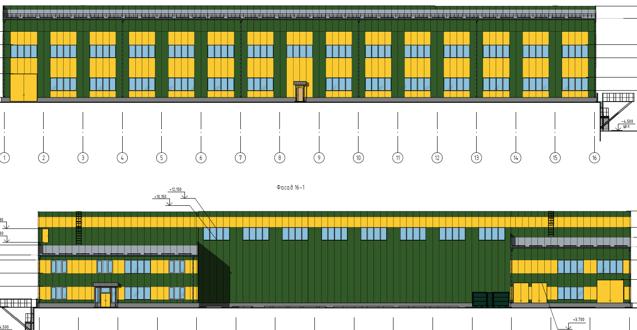

**დამკვეთი:** სს „არ ემ ჯი კოპერი“.

**ზოგადი მონაცემები:** სს „არ ემ ჯი კოპერი“, გეგმავს საწარმოო მნიშვნელობის შენობის მშენებლობას, რომელშიც მოსაწყბია 4 ცალი ლითონის ჭიშკარი.

**სამუშაოების აღწერა:**

ჭიშკრები უნდა დამზადდეს და დამონტაჟდეს ტექნიკურ დავალებაზე თანდართული სქემატური ნახაზის მიხედვით. დასამზადებელია 4 ჭიშკარი შემდეგი პარამეტრებით:

* 2 ცალი ჭიშკარი უნდა დამზადდეს 16-1 ფასადის 3-4 ღერძებს შორის;
* 1 ცალი ჭიშკარი უნდა დამზადდეს 16-1 ფასადის 1-2 ღერძებს შორის;
* 1 ცალი ჭიშკარი უნდა დამზადდეს 1-16 ფასადის 1-2 ღერძებს შორის;
* ღიობების ზომები, რომლებშიც უნდა ჩაყენდეს აღნიშნული ჭიშკრები მოცემულია პდფ ფაილში, რომელიც თან ერთვის ტექ. დავალებას;
* კარიბჭეებს უნდა ჰქონდეს მექანიკური ჩამკეტები;
* რამები დაფარული უნდა იყოს კოროზიისგან დამცავი საღებავით, შედუღების ადგილები გასუფთავებული და ასევე შეღებილი;
* კარიბჭეებზე გასაკრავ სენდვიჩ პანელებს მონტაჟის დროს დამკვეთი მიაწვდის შემსრულებეს ადგილზე.

**მოთხოვნები შემსრულებლისადმი:**

* ჰქონდეს აღნიშნული მიმართულებით მუშაობის გამოცდილება;
* ჰყავდეს კვალიფიციური პერსონალი;
* წინადადებაში მიუთითოს შესრულების დრო და ფასი;

